

**中四班一日生活**

3月19日

、月日

* **出勤情况**

今天来园31人。

集体活动

数学：认识梯形

梯形是只有一组对边平行的四边形，是幼儿所要认识的平面图形中最难理解的一种，尤其是梯形的概念。儿童对于几何图形的认识有一个递进的过程：匹配（对应）到指认再到命名，在设计认识几何图形时我们要遵循以上发展过程。本次活动以“寻宝”情境贯穿，设置了“感知梯形”“梯形通行证”“贴梯形墙砖”的游戏环节，让幼儿从自己的学习体验中来感知梯形特征。

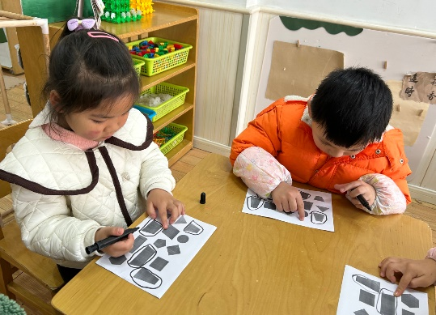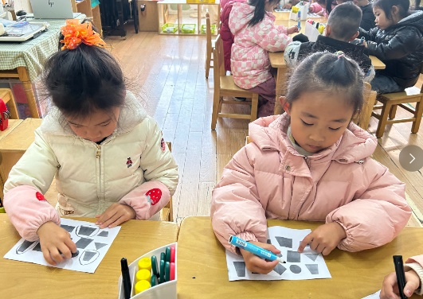

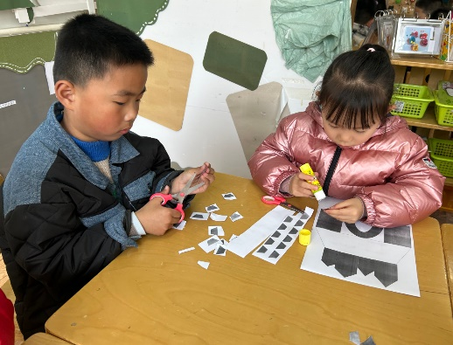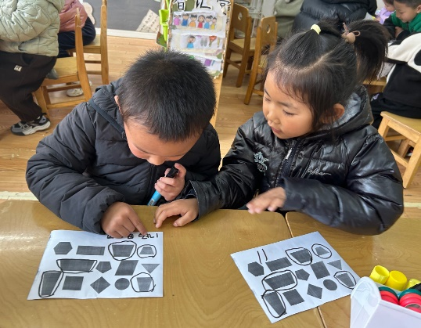

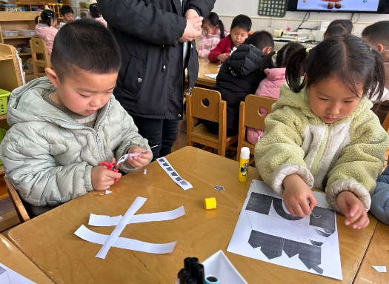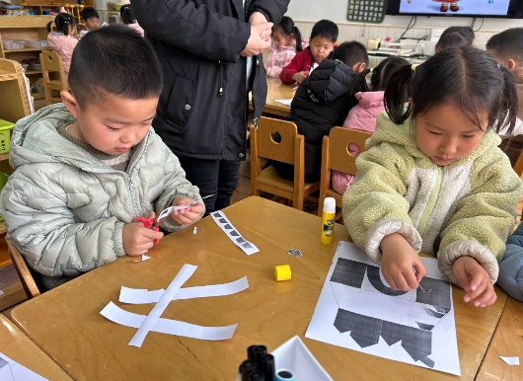

户外游戏

本周开始，我们在中操场进行户外混班游戏，孩子们选择自己感兴趣游戏体验和挑战。

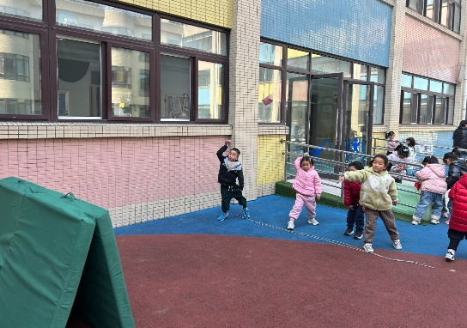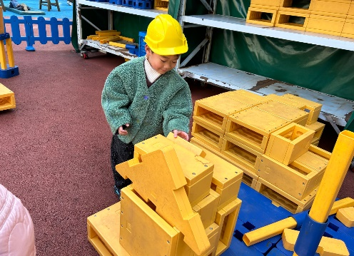

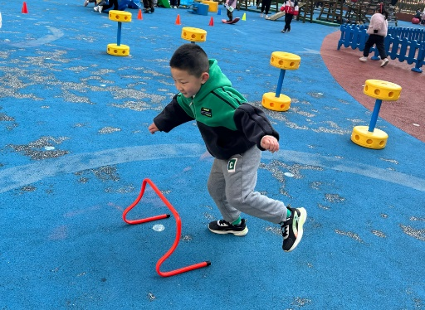

午餐情况

今天周二，一日用餐如下。

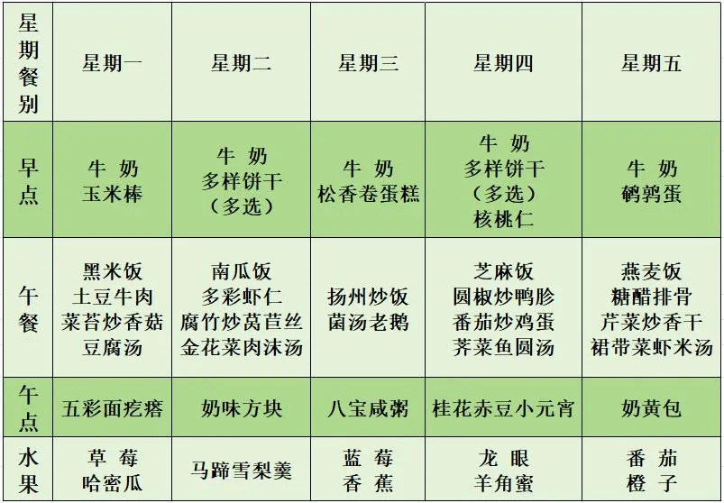本周食谱：